Вольтамперная характеристика диода
Для понимания работы диода, для расчетов схем и для понимания работы других электронных приборов используется вольтамперная характеристика, которая является графиком зависимости тока анода от напряжения между катодом и анодом (рис. 10).

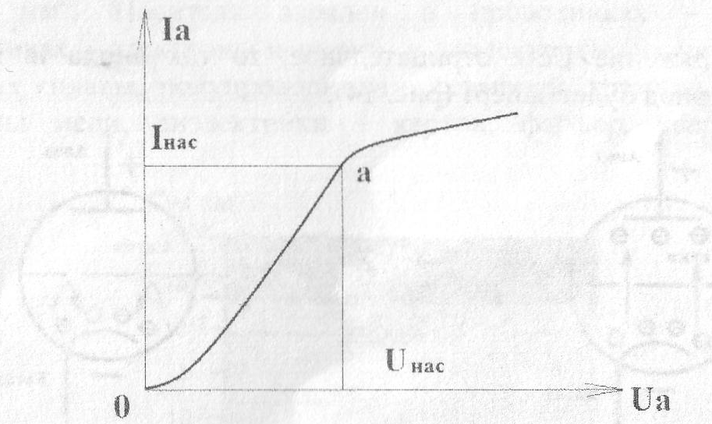
Рис. 10. Вольтамперная характеристика лампового диода

При напряжении на аноде Ua = 0 ток анода Iа = 0, хотя вокруг катода есть электронное облако. С увеличением напряжения ток анода Iа увеличивается, и электронное облако рассасывается. В точке а облако полностью рассосалось, и ток анода Iа равен току эмиссии и току насыщения Iнас, который соответствует напряжению насыщения Uнac.

Триод
Триод - электронная лампа, у которой в пространстве между анодом и катодом помещен третий электрод (управляющий) - сетка (рис. 11). Триоды служат для создания и усиления переменных напряжений и токов, а также для усиления постоянного тока.

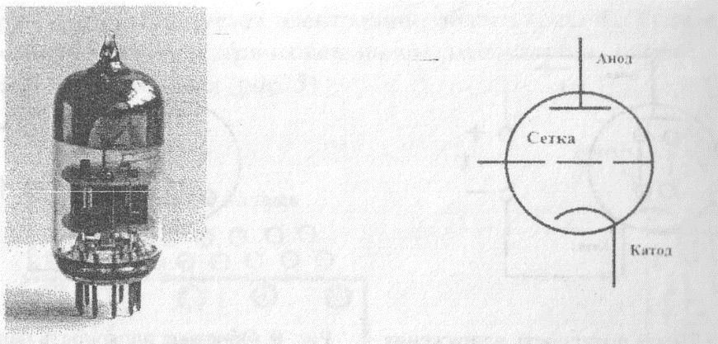

Рис.11. Внешний вид триода Рис. 12. Схемное обозначение триода

Сетка изготавливается из тугоплавкой проволоки в виде спирали и служит для управления плотностью потока электронов, летящих от катода к аноду.
Принцип действия триода:
- При положительном напряжении на аноде Ua напряжение между сеткой и катодом Uc-к влияет на ток анода.
- Если напряжение Uc-к положительное, то ток анода Ιа резко возрастает (рис. 13).
- Если напряжение Uc-к отрицательное, то ток анода Ιа может быть уменьшен до 0, триод будет заперт (рис. 14).

Рис. 13. Увеличение тока анода при Рис. 14. Уменьшение тока при
положительном напряжении на отрицательном напряжении на сетке сетке

В период развития электровакуумных приборов лампы применялись в выпрямителях, генераторах, в автоматике, измерительной и вычислительной технике. Поскольку лампы имели стеклянные корпуса, большие размеры и при работе выделяли много тепла, то с 1940 гг. начали заменяться на полупроводниковые приборы.

Контрольные вопросы
- Дайте определение электронных ламп.
- Что называется электронной эмиссией?
- Что называется потенциальным барьером?
- Как создается ток эмиссии?
- Дайте определение двухэлектродной лампы (диода).
- Чем в электронной лампе является катод?
- Чем в электронной лампе является катод?
- Каким образом можно увеличить плотность тока термоэлектронной эмиссии?
- Назовите основное свойство и назначение диода
- Назовите принцип действия электронной лампы
- Для чего используется вольтамперная характеристика?
- Чем является вольтамперная характеристика?
- Дайте определение трёхэлектродной лампы (триода)
- Назовите назначение триода
- Что представляет собой сетка?
- Назовите назначение сетки (управляющего электрода)
- Назовите принцип действия триода при положительном напряжении на аноде Ua
- Что происходит с током анода Ιа, если напряжение Uc-к положительное?
- Что происходит с током анода Ιа, если напряжение Uc-к отрицательное?

